**"ASPECTOS CLÍNICOS E LABORATORIAIS DE MULHERES APÓS MENOPAUSA COM SÍNDROME GENITURINÁRIA SUBMETIDAS AO TRATAMENTO DE RADIOFREQUÊNCIA FRACIONADA MICROABLATIVA (FRAXX)"**

**AUTORA: Bruna Marques Lopes**

CO-AUTORA: Anna Vitoria Tieme Morinaga

ORIENTADORA: Profa. Dra. Sônia Maria Rolim Rosa Lima

COORIENTADOR: Dr. Sóstenes Postigo

**I. Introdução**

O climatério é uma fase biológica da vida que compreende a transição entre o período reprodutivo e o não reprodutivo da mulher 1.A menopausa é um marco dessa fase correspondendo ao último ciclo menstrual. No entanto, o seu diagnóstico é retrospectivo, somente feito e reconhecido após 12 meses da sua ocorrência e quando as concentrações séricas do hormônio folículo estimulante (FSH) é maior ou igual a 25 UI/L sem outra causa patológica ou fisiológica 2. É uma etapa da evolução da mulher, em que o seu organismo, antes direcionado para geração de vida, torna-se livre para outros fins, permitindo com que ela desenvolva todas suas possibilidades 3.

O climatério e a menopausa são eventos fisiológicos, no entanto, o aparecimento ou não de sintomas depende de variações hormonais próprias desse período e de fatores socioeconômicos 4. O aumento da expectativa de vida da mulher associado ao aumento da população feminina por grupo etário, torna esse período prioridade em saúde pública. Segundo dados do IBGE (Instituto Brasileiro de Geografia e Estatística), é previsto um aumento crescente nas próximas décadas de mulheres acima dos 50 anos, igualando-se em número às mulheres mais jovens 5.

A síndrome geniturinária da menopausa (SGM) descreve os sinais e sintomas resultantes do efeito da deficiência de estrogênio no trato geniturinário feminino, incluindo vagina, grandes e pequenos lábios, uretra e bexiga. Estes sintomas são altamente prevalentes, afetam aproximadamente 27% a 84% das mulheres. Entre os sintomas estão os genitais de secura, queimação e irritação; sintomas urinários e condições de disúria, urgência e infecções recorrentes do trato urinário; e os sexuais de dor e secura. As mudanças físicas e os sinais são variados. As mulheres podem apresentar alguns ou todos os sintomas e sinais e devem ser descartadas algumas causas, como dermatoses vulvovaginais, infecção ou câncer 6.

Os sinais de SGM incluem atrofia labial, secura vaginal, estenose introital, atrofia clitoriana. Em quadros graves pode resultar em uma superfície vaginal friável e hipopigmentada, com petéquias, ulcerações e lacerações, além de achados uretrais, como carúnculas, prolapso ou pólipos. O sangramento pode ocorrer por trauma mínimo, como a inserção do espéculo. As alterações atróficas geniturinárias aumentam a probabilidade de trauma, dor, Infecções do trato urinário recorrentes, sangramento durante ou após o sexo e ausência de atividade sexual 7.

No exame citológico da mucosa vaginal de mulheres após a menopausa, observa-se uma proporção menor de células superficiais e um aumento da proporção de células parabasais. Ademais, o epitélio vaginal fica mais delgado e o pH aumenta de 3,5-4,0 para 6,0-8,0, favoráveis ao desenvolvimento de lactobacilos e ao crescimento de organismos patogênicos respectivamente 3**.**

Entre os tratamentos propostos para o tratamento do quadro de hipotrofia vulvo vaginal destaca-se a radiofrequência fracionada microablativa cuja ação é semelhante a do laser, ou seja, tem como base o fenômeno da vaporização. É feito um corte e/ou uma coagulação dos tecidos biológicos, por meio de corrente alternada de alta frequência, que instantaneamente eleva a temperatura celular até 100°C, levando à expansão e à ruptura da membrana celular. A reepitelização mais rápida é atingida, porque o fracionamento energético (distribuição de energia em pontos equidistantes), produz colunas microscópicas de lesões térmicas na epiderme e na derme superior, que resultam em colunas microscópicas de tecido tratado, intercaladas com áreas de pele não tratada 8.

O ginecologista é rotineiramente mais visitado por suas pacientes e, para muitas, corresponde ao seu primeiro médico. Por meio de uma abordagem clínica mais ampla e solicitação de exames complementares, deve-se fazer o rastreamento e a identificação das doenças crônicas, em especial daquelas de mais interesse para esse período da vida, como as doenças cardiovasculares e a osteoporose4.

**II – Objetivo**

O presente estudo tem como objetivo analisar os aspectos clínicos e laboratoriais de mulheres após menopausa com síndrome geniturinária submetidas ao tratamento de radiofrequência fracionada microablativa (FRAXX).

**III - Casuística e método, contendo definição de amostra, critérios de inclusão/exclusão, recursos técnicos utilizados na coleta de dados e análise estatística realizada.**

Foi realizado estudo clínico, prospectivo, randomizado, aprovado pelo Comitê de Ética em Pesquisa da Santa Casa de São Paulo sob n* 3.195.220 e CAAE 02275618.10000.5479 no período de agosto de 2021 a agosto de 2022; tendo cada paciente realizado cinco visitas.

Foram incluídas no estudo as mulheres após a menopausa, com autonomia plena, pelo menos 12 meses de amenorréia e FSH > 30 mUI/mL; com pelo menos um dos sintomas de atrofia geniturinária; (secura vaginal e/ou prurido, dor/ardor, queimação vulvar ou vaginal; dispareunia, disúria, polaciúria ou incontinência urinária); sem uso de TH atual ou há pelo menos 6 meses; com exames laboratoriais e citologia oncótica normais; com citologia hormonal vaginal apresentando índice de maturação celular com menos de 5% de células superficiais; portadoras de síndrome geniturinária da menopausa. Foram excluídas mulheres: em uso de terapia hormonal atual ou nos últimos 6 meses; portadoras de distúrbio cognitivo; história de doença psiquiátrica atual e/ou no passado; portadoras de Infecções genitais ativas e/ ou recorrentes; infecções recorrentes do trato urinário; portadoras do vírus da imunodeficiência humana, história de tromboembolismo atual ou prévio; sangramento genital anormal de causa desconhecida; porfiria; alterações na citologia oncótica cérvico-vaginal de *Papanicolaou* (Neoplasia intra-epitelial de baixo ou alto grau, alterações de células escamosas ou glandulares de significado indeterminado e neoplasia cervical); prolapso genital em estádios II e III.

Na primeira visita, foram realizados anamnese, exame físico geral e ginecológico seguindo roteiro pré determinado pelo Ambulatório de Climatério da Faculdade de Ciências Médicas da Santa Casa de São Paulo, onde as mulheres foram informadas sobre protocolos de pesquisa, solicitados exames laboratoriais de rotina (dosagens séricas de glicemia, perfil lipoproteico, triglicérides, TSH e T4 livre basais, FSH, mamografia e densitometria mineral óssea).

Na segunda visita, foram avaliados os exames e aplicados os critérios de inclusão e exclusão e assinaram o Termo de Consentimento Livre e Esclarecido (TCLE) autorizando a sua participação no projeto e realizaram a primeira sessão de Fraxx; em seguida foi realizada aplicação dos questionários do Setor de Climatério e do Índice Menopausal de *Kupperman et Blatt* 9. Os dados dos exames complementares foram armazenados para futura avaliação.

Nas terceira e quarta visitas, intercaladas mensalmente, foram realizadas uma aplicação de Fraxx em cada visita . Esses dados foram armazenados e avaliados para a análise clínica. Na quinta visita, foi realizado novamente o exame físico geral e ginecológico, os questionários foram reaplicados e houve o encerramento do tratamento com as devidas orientações.

Os exames laboratoriais foram coletados por meio do prontuário eletrônico das pacientes e os valores de referência utilizados para avaliação foram do Laboratório Central da Santa Casa de São Paulo.

Os questionários protocolados do serviço utilizados no projeto foram: "Questionário dos sintomas" e "Questionário das declarações". O "Questionário dos sintomas" é estruturado com 11 itens: ondas de calor, desconforto cardíaco, problemas de sono, ânimo depressivo, irritabilidade, ansiedade, exaustão física e mental, problemas sexuais, problemas da bexiga, ressecamento vaginal, problemas musculares e articulações. Cada item pode ser classificado como "nenhum"(0 pontos), "leve" (1 ponto), "moderado'’(2 pontos), "severo"(3 pontos), "grave" (4 pontos). A pontuação total varia entre os limites 0 e 44. Quanto menor a pontuação total, melhor a qualidade de vida.

O "Questionário das declarações" é formado por 23 declarações sobre si, as quais envolvem o agenciamento do autocuidado, autoestima, aspectos emocionais e sexuais. Cada declaração era assinalada como "não é verdade para mim" (1 ponto), "moderadamente verdadeiro sobre mim" (3 pontos), "muito verdade de mim"(5 pontos). Ainda poderia receber 2 ou 4 pontos se considerar entre essas classificações, respectivamente. No cálculo, os itens 1, 2, 3, 5, 6, 9, 10, 14, 17, 18, 19, 20, 21, 22, 23 apresentam pontuação positiva e os itens 4,7,8,11,12,13,15,16 pontuação negativa na somatória. A pontuação total varia entre os limites -25 e 67 e quanto maior a , melhor o autocuidado, autoestima e sexuais da mulher.

**IV. Resultados**

O projeto contou com 14 mulheres, 10 concluíram todo o processo das 5 visitas e recolhimento de dados (fluxograma 1). A idade média das participantes foi de 56,3 anos (± 8,37), mais da metade das mulheres são naturais de São Paulo (30,77%) ou Bahia (23,08%), 61,54% tem o catolicismo como religião e 30,76% tem o fundamental II completo (tabela 1).

Nos aspectos clínicos temos que, apenas 15,39% das pacientes têm cintura abdominal menor que 88 cm e 84,62% apresentaram IMC de sobrepeso ou obesidade (tabela 2). Mais da metade das mulheres deste estudo tem hipertensão arterial sistêmica (53,85%), 30,77% diabetes, 76,92% sedentária (tabela 2).

Em relação aos aspectos laboratoriais (tabela 3), metade das mulheres apresentaram o colesterol total normal, um quarto apresentou HDL abaixo do limite de referência, 58,34% o LDL ótimo ou desejável, 72,73% triglicérides normal. Nenhuma participante teve alteração no TSH e resultado da mamografia com câncer de mama: 1 BI-RADS 0 (7,69%), 11 BI-RADS 2 (84,62%), 1 BI-RADS 3 (7,69%)(tabela 2). Todas com citologia oncótica normais e FSH maior que 30 mUI/mL (critérios de inclusão).

A maioria das pacientes apresentaram redução do índice menopausal: 80% reduziu e 20% aumentou (gráfico 1). Nos resultados do "Questionário dos sintomas": 60% reduziu, 30% aumentou e 10% permaneceu igual (gráfico 2). Problemas sexuais e ressecamento vaginal são os sintomas que mais participantes obtiveram melhora (tabela 4). Mais da metade das mulheres aumentaram ou mantiveram igual a pontuação total do "Questionário das declarações" (gráfico 3).

**Fluxograma 1. Fluxograma dos critérios de inclusão e exclusão das participantes no estudo “Aspectos clínicos e laboratoriais de mulheres após menopausa com Síndrome Geniturinária submetidas ao tratamento de radiofrequência fracionada microablativa (FRAXX)”.**

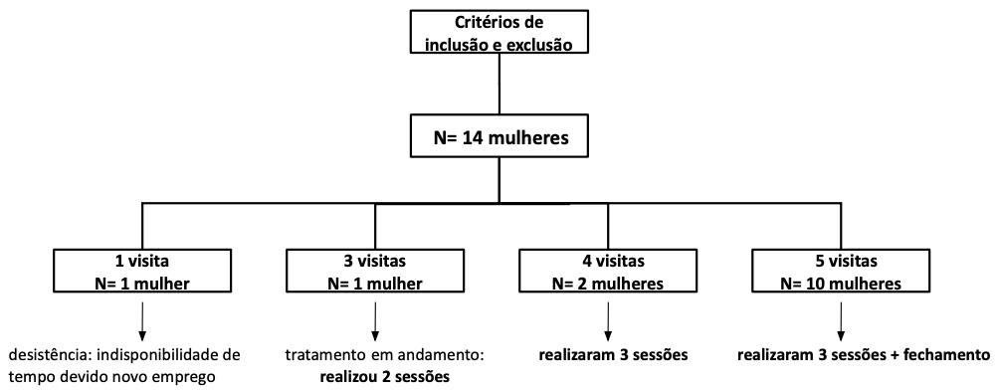

**Tabela 1. Dados demográficos do estudo “Aspectos clínicos e laboratoriais de mulheres após menopausa com Síndrome Geniturinária submetidas ao tratamento de radiofrequência fracionada microablativa (FRAXX)”**

| **Dados Demográficos** | |  |  | |
| --- | --- | --- | --- | --- |
| **Idade** | **56,30 (± 8,37)** | **Religião** |  |
| **Naturalidade** |  | católica | 61,54% |
| MS | 7,69% | evangélica | 30,76% |
| BA | 23,08% | sem religião | 7,70% |
| MG | 15,39% | **Última escolaridade completa** |  |
| AL | 7,69% | ensino superior | 23,08% |
| PR | 7,69% | ensino médio | 23,08% |
| SP | 30,77% | ensino fundamental I | 23,08% |
| CE | 7,69% | ensino fundamental II | 30,76% |
| **Cor** |  | **Ocupação** |  |
| branca | 53,84% | aposentadas | 23,06% |
| parda | 30,77% | desempregadas | 15,39% |
| amarela | 15,39% | donas do lar | 15,39% |
| **Estado Civil** |  | diaristas | 15,39% |
| solteira | 30,77% | autônomas | 15,39% |
| viúva | 7,69% | mídias digitais | 7,69% |
| casada | 61,54% | artesã | 7,69% |

**Tabela 2. Dados clínicos do estudo “Aspectos clínicos e laboratoriais de mulheres após menopausa com Síndrome Geniturinária submetidas ao tratamento de radiofrequência fracionada microablativa (FRAXX)”**

| **Dados Clínicos** | |  |  | **sim** | **não** |
| --- | --- | --- | --- | --- | --- |
| **IMC** |  | **vida sexual ativa** | 69,23% | 30,77% |
| eutrofia | 15,39% | **tabagismo** | 7,77% | 92,23% |
| sobrepeso | 46,15% | **sedentarismo** | 76,92% | 23,08% |
| obesidade | 38,46% | **HAS** | 53,85% | 46,15% |
| **Cintura abdominal** |  | **diabetes mellitus** | 30,77% | 69,23% |
| até 88cm | 15,39% | **hipertireoidismo** | 23,08% | 76,92% |
| acima de 88 cm | 84,61% | **hipotireoidismo** | - | 100% |

**Tabela 3. Resultado dos exames complementares do estudo “Aspectos clínicos e laboratoriais de mulheres após menopausa com Síndrome Geniturinária submetidas ao tratamento de radiofrequência fracionada microablativa (FRAXX)”**

| **Colesterol total** |  |  | **Glicemia de jejum: 70-99 mg/dL** |  |
| --- | --- | --- | --- | --- |
| desejável (inferior a 200 mg/dL) | 50% | acima do valor de referência | 15,38% |
| limítrofe (200-239 mg/ dL) | 33,33% | dentro do valor de referência | 84,62% |
| elevado (superior a 239 mg/dL) | 16,67% | **TSH: 15-60 anos: 0,4 - 4,3uUI/mL** |  |
| **HDL: superior ou igual 50 mg/dL** |  | dentro do valor de referência | 100% |
| abaixo do valor de referência | 25% | **T4 livre acima de 12 anos: 0,7-1,8 ng/dL** |  |
| dentro do valor de referência | 75% | acima do valor de referência | 10% |
| **LDL acima de 19 anos** |  | dentro do valor de referência | 90% |
| ótimo (inferior a 100mg/dL) | 41,67% | **Mamografia** |  |
| desejável (100-129 mg/dL) | 16,67% | BI-RADS 0 | 7,69% |
| limítrofe (130-159 mg/dL) | 33,33% | BI-RADS 2 | 84,62% |
| elevado (160-189 mg/dL) | 8,33% | BI-RADS 3 | 7,69% |
| muito elevado (superior a 189 mg/dL) | - | **Densitometria óssea** |  |
| **Triglicérides** |  | normal | 33,33% |
| normal ( inferior a 150 mg/dL) | 72,73% | osteopenia | 50% |
| limítrofe (150-199 mg/dL) | 9,09% | osteoporose | 16,67% |
| elevado (200-499 mg/dL) | 18,18% |  |  |

**Gráfico 1. Evolução do Índice Menopausal no estudo “Aspectos clínicos e laboratoriais de mulheres após menopausa com Síndrome Geniturinária submetidas ao tratamento de radiofrequência fracionada microablativa (FRAXX)”**

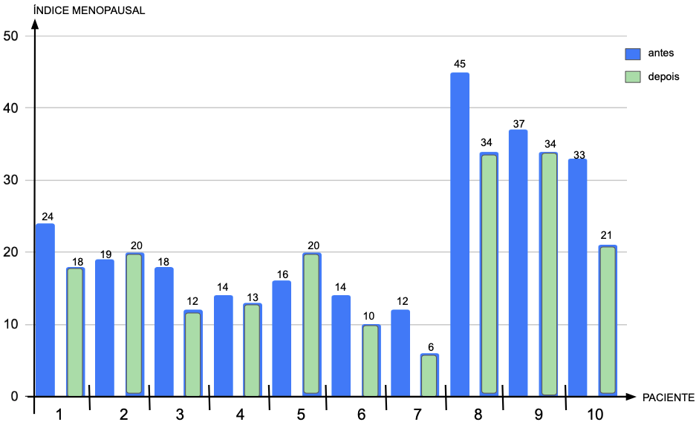

**Gráfico 2. Evolução da pontuação do questionário dos sintomas do estudo “Aspectos clínicos e laboratoriais de mulheres após menopausa com Síndrome Geniturinária submetidas ao tratamento de radiofrequência fracionada microablativa (FRAXX)”**

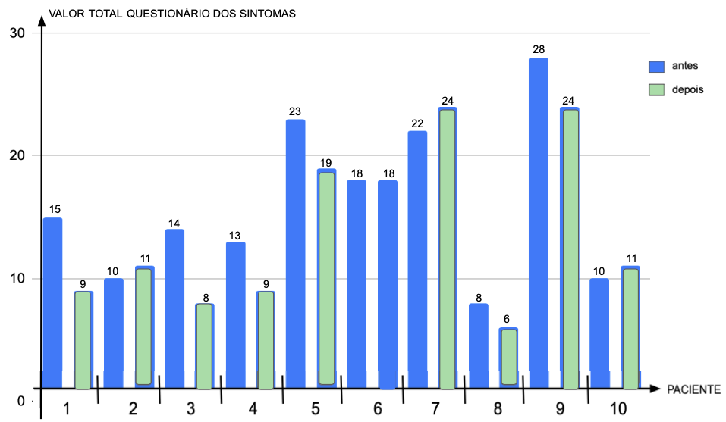

**Tabela 4. Tabela com resultados por itens do “Questionário das declarações” no estudo “Aspectos clínicos e laboratoriais de mulheres após menopausa com Síndrome Geniturinária submetidas ao tratamento de radiofrequência fracionada microablativa (FRAXX)”**

| **N de Pacientes (n=10)** | **melhorou** | **piorou** | **inalterado** | **não apresentava** |
| --- | --- | --- | --- | --- |
| **ondas de calor** | 1 | 3 | 5 | 1 |
| **desconforto cardíaco** | 3 | 1 | - | 6 |
| **problemas de sono** | 3 | 1 | 3 | 1 |
| **ânimo depressivo** | 3 | 3 | 1 | 3 |
| **irritabilidade** | 4 | - | 2 | 4 |
| **ansiedade** | 2 | 3 | 4 | 2 |
| **exaustão física e mental** | 3 | 2 | 3 | 2 |
| **problemas sexuais** | 5 | - | 3 | 2 |
| **problemas da bexiga** | 2 | - | 8 | - |
| **ressecamento vaginal** | 6 | 2 | 1 | 1 |
| **problemas musculares e articulações** | 4 | 2 | 4 | - |

**Gráfico 3. Evolução da pontuação do “Questionário das declarações” no estudo “Aspectos clínicos e laboratoriais de mulheres após menopausa com Síndrome Geniturinária submetidas ao tratamento de radiofrequência fracionada microablativa (FRAXX)”**

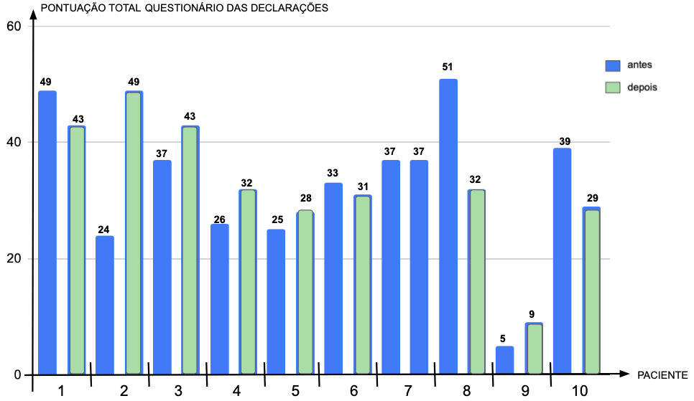

**V** **- Discussão e Conclusão**

No climatério, as doenças cardiovasculares e osteoporose são as doenças crônicas de maior interesse de rastreamento pelo ginecologista. A perda óssea é mais considerável e as fraturas osteoporóticas são bastante comuns nas mulheres conforme avançam no processo de envelhecimento. A queda de estrogênio faz diminuir a atividade dos osteoblastos e aumenta a atividade dos osteoclastos; assim, além de não se formar osso, ainda ocorre reabsorção. A densidade mineral óssea (DMO) medida pela densitometria óssea é comumente utilizada no diagnóstico da osteoporose, como preditor individual para o risco de fratura de fragilidade óssea**.** Todas as mulheres do estudo realizaram esse exame, sendo que 33,33% das pacientes apresentaram resultado normal, 50% osteopenia e 16,67% osteoporose. O hipoestrogenismo ainda pode influenciar a elevação dos níveis de colesterol e triglicérides, aumentando as taxas de LDL e diminuindo as de HDL, podendo favorecer a instalação de dislipidemia, aterosclerose, doença coronariana, infarto do miocárdio e acidente vascular cerebral, os quais estão entre as principais causas de mortalidade nas mulheres. Metade das mulheres apresentaram o colesterol total normal, um quarto apresentou HDL abaixo do limite de referência, 58,34% do LDL encontrava-se ótimo ou desejável, 72,73% com triglicérides normal.

Devido às alterações metabólicas da mulher nesse período, ocorre uma tendência à obesidade do tipo andróide (circunferência abdominal / circunferência quadril > 0,8) e o índice de massa corpórea (peso / altura2) maior que 25. A simples medida da circunferência abdominal, associada a outros fatores, indica a atenção para a avaliação da síndrome metabólica e risco de doença cardiovascular. Verificou-se que 15,39% das mulheres estavam com cintura abdominal menor que 88 cm e 84,62% apresentaram IMC de sobrepeso ou obesidade.

Os fatores de risco clássicos para o desenvolvimento das DCV são: hipertensão arterial, diabetes mellitus, tabagismo, colesterol elevado, sedentarismo e dieta inadequada, entre outros. Isso ressalta também a importância da anamnese completa e avaliação glicêmica. Mais da metade das mulheres deste estudo apresentavam hipertensão arterial sistêmica (53,85%), 30,77% diabetes, 76,92% sedentarismo, 20% das participantes concordaram com o item 8 ("minha dieta não é nutritiva") do "Questionário das declarações" e 7,7% afirmou ser tabagista.

A dosagem do TSH é orientada com base em critérios clínicos. Como o hipotiroidismo tem alta incidência em mulheres acima dos 50 anos de idade, a avaliação da função tireoidiana deve ser feita rotineiramente nessas mulheres. Todas as mulheres deste estudo que realizaram esse exame (n=10) obtiveram resultado dentro do valor de referência.

O risco para a maioria dos tipos de câncer aumenta com a idade. Entre eles, o câncer de mama é o que mais preocupa as mulheres, especialmente no período após menopausa. A mamografia é o exame de escolha para o seu rastreamento e de suas lesões precursoras. Nenhuma participante teve resultado com câncer de mama nesse estudo: 1 BI-RADS 0 (7,69%), 11 BI-RADS 2 (84,62%), 1 BI-RADS 3 (7,69%).

A maioria das pacientes apresentaram redução do índice menopausal e na pontuação no "questionário dos sintomas". Problemas sexuais e ressecamento vaginal são os sintomas que mais participantes obtiveram melhora. Mais da metade das mulheres aumentaram ou mantiveram igual a pontuação total do "questionário das declarações", isso indica uma melhora na qualidade de vida.

A maioria das pacientes relatou significante melhora dos aspectos clínicos da síndrome geniturinária ao longo das aplicações de FRAXX. As mulheres retornaram à consulta de encerramento satisfeitas com os resultados. A pesquisa revela a presença de benefícios às mulheres que participaram do tratamento e àquelas que poderão participar.

**VI - Referências bibliográficas (obedecendo as normas da Faculdade)**

1. Harlow SD, Gass M, Hall JE, Lobo R, Maki P, Rebar RW, Sherman S, Sluss PM, de Villiers TJ; STRAW + 10 Collaborative Group. Executive summary of the Stages of Reproductive Aging Workshop + 10: addressing the unfinished agenda of staging reproductive aging. J Clin Endocrinol Metab. 2012 Apr;97(4):1159-68. doi: 10.1210/jc.2011-3362. Epub 2012 Feb 16. PMID: 22344196; PMCID: PMC3319184
2. Utian WH. The International Menopause Society - menopause-realted terminology definitions. Climateric.1999; 2:2284-6.
3. LIMA, SMRR et al. Effects of Glycine max (L.) Merr. soy isoflavone vaginal gel on epithelium morphology and estrogen receptor expression in postmenopausal women: A 12-week, randomized, double-blind, placebo-controlled trial. Maturitas, v. 78, n. 3, p. 205-211, 2014.
4. FEBRASGO. Manual de Orientação em Climatério. Federação Brasileira das Associações de Ginecologia e Obstetrícia. 2010; p. 9-15 Disponível em: <https://www.febrasgo.org.br/images/arquivos/manuais/Manuais_Novos/Manual_Clima terio.pdf> acesso em 10 Mar. 2021
5. INSTITUTO BRASILEIRO DE GEOGRAFIA E ESTATÍSTICA. Evolução da Mortalidade, Brasil, 2001. Acesso em 10 Mar.2021 - [www.ibge.gov.br](http://www.ibge.gov.br).
6. NORTH AMERICAN MENOPAUSE SOCIETY. The 2020 genitourinary syndrome of menopause position statement of The North American Menopause Society. (2020). *Menopause (New York, N.Y.)*, *27*(9), 976–992.
7. BACHMANN GA, CHENG RJ, ROVNER E. Vulvovaginal complaints. In: Lobo RA, editor. Treatment of the Postmenopausal Woman: Basic and Clinical Aspects, 3rd ed. Burlington, MA: Academic Press; 2007:263-270.
8. CASABONA G, PRESTI C, MANZINI M, MACHADO FILHO CD. Fractional ablative radiofrequency: a pilot study with twenty cases involving rejuvenation of the lower eyelid. Surg Cosmet Dermatol. 2014;6(1):50-5.
9. KUPPERMAN, H. S.; BLATT, M. H. G. Menopausal indice. J Clin Endocrinol. v. 13, n.1, p. 688-694, 1953.
10. BRASIL. Ministério da Saúde. Secretaria de Atenção à Saúde. Departamento de Ações Programáticas Estratégicas. Manual de Atenção à Mulher no Climatério/Menopausa. Brasília: Ministério da Saúde, 2008b

**VII - Anexos**:

**Anexo 1: Ficha de avaliação**

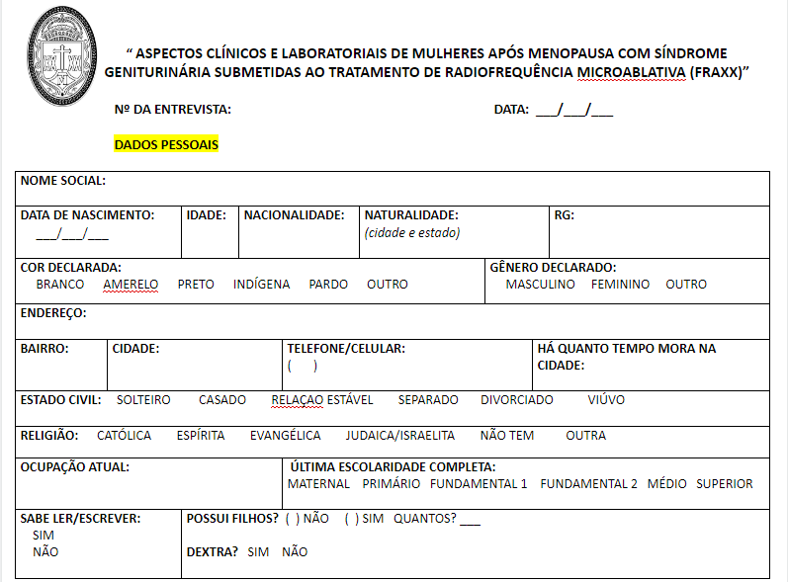

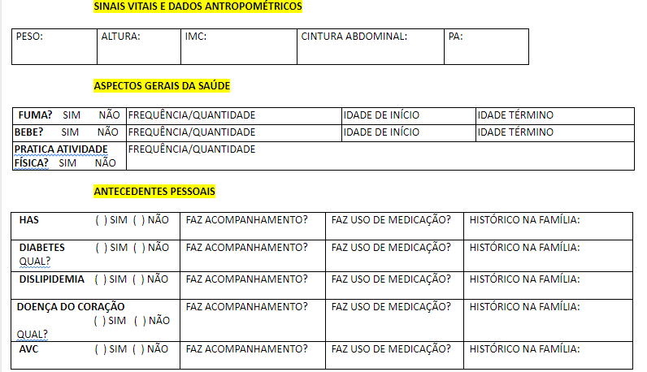

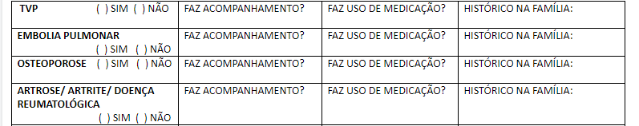

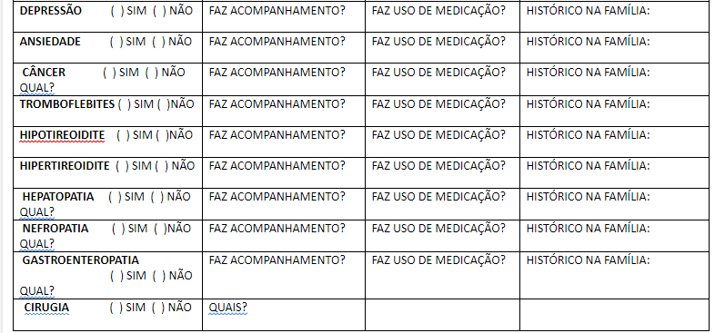

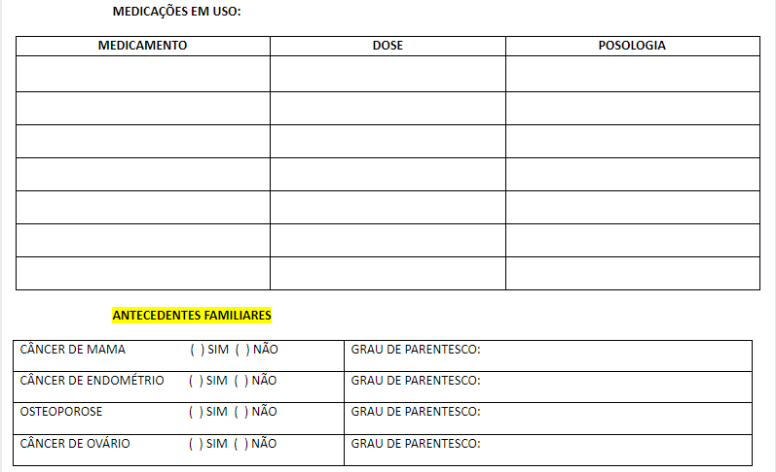

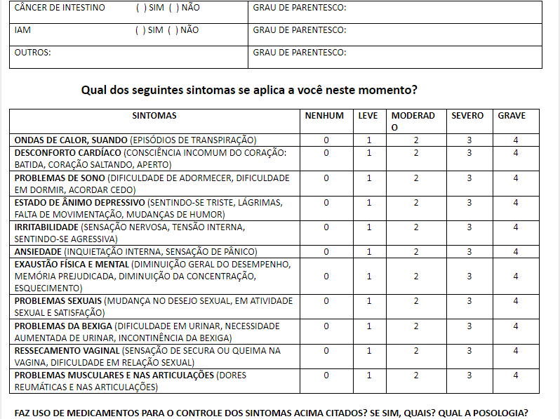

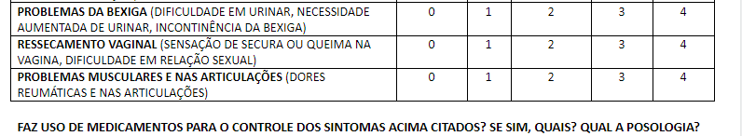

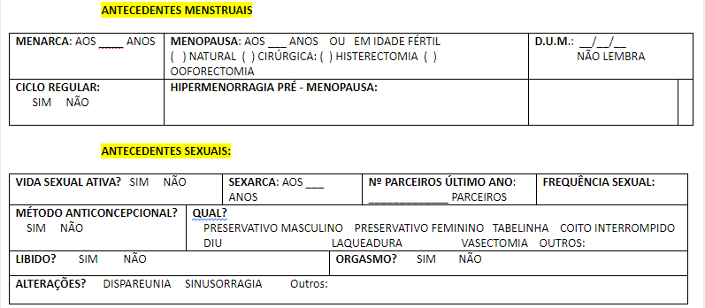

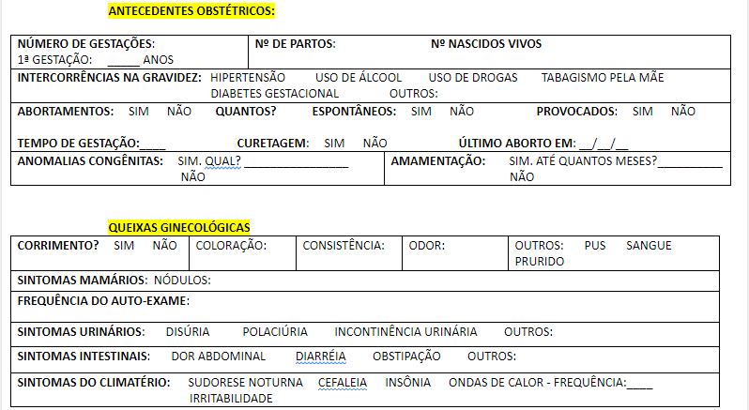

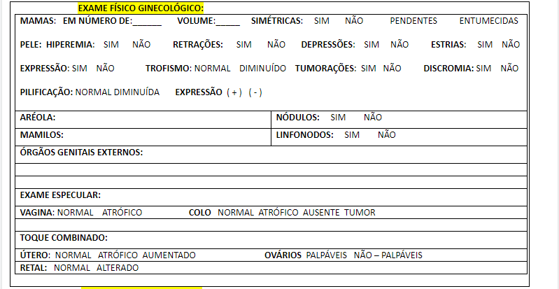



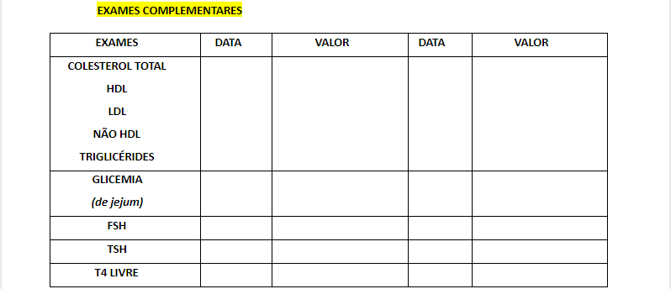

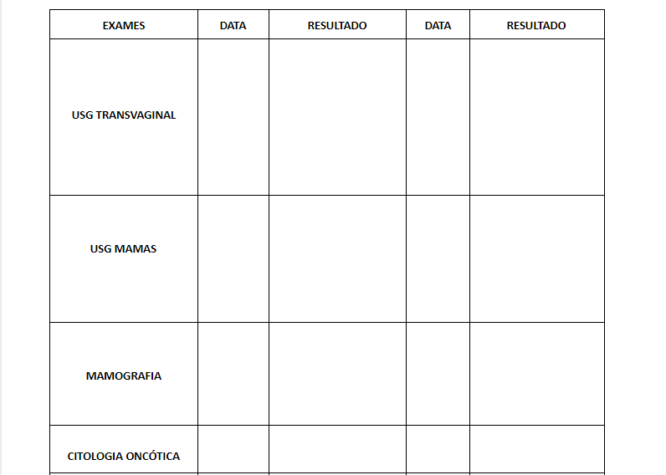



**Anexo 2: Questionário de declarações**

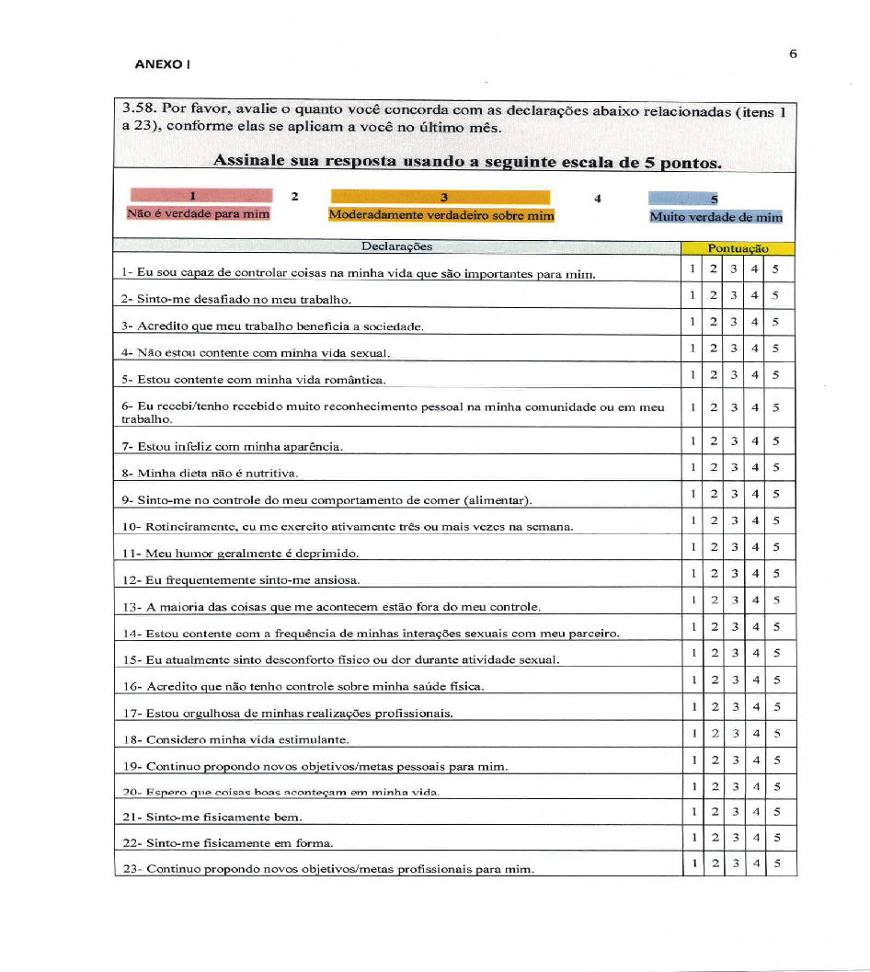

**Anexo 3: Índice Menopausal**

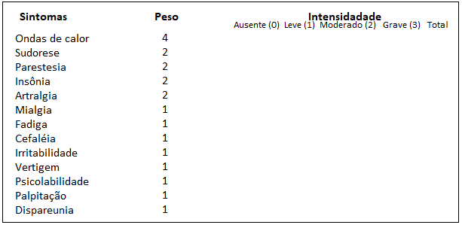

**Anexo 4: Termo de Consentimento Livre Esclarecido**

Irmandade da Santa Casa de Misericórdia de São Paulo

# **Termo de Consentimento Livre e Esclarecido**

Eu, Srª _____________________________________________________________________________,

Autorizo a minha inclusão na pesquisa “Aspectos clínicos e laboratoriais de mulheres após menopausa com síndrome geniturinária submetidas ao tratamento de radiofrequência fracionada microablativa (FRAXX)”, tendo como pesquisador responsável o Dr Sóstenes Postigo.

Esta pesquisa tem como objetivo analisar os aspectos clínicos e laboratoriais de mulheres após menopausa com síndrome geniturinária submetidas ao tratamento de radiofrequência fracionada microablativa (FRAXX), que aceitaram participar de forma voluntária não remunerada, assim como também os pesquisadores não terão nenhum benefício financeiro com ele.

Será aplicado questionários para serem respondidos com perguntas simples e objetivas. Serão realizados exames de sangue (laboratorial) para dosagem dos níveis hormonais e coleta de biópsia no fundo vaginal (retirada de um pequeno pedacinho da parede da vagina, menor do que meio centímetro) para ser analisadas em laboratório e avaliar a evolução do tratamento com uso do medicamento. Em seguida será realizado o procedimento de aplicação de radiofrequência fracionada microablativa no total de 3 aplicações com intervalo de 30 dias entre as aplicações. .

Após a realização das aplicações será realizado exames laboratoriais (sangue), biópsia vaginal e aplicado novamente os questionários.

Garantimos o sigilo que seu nome não será exposto em nenhuma apresentação ou qualquer tipo de publicação e que a senhora poderá deixar de participar da pesquisa em qualquer momento que desejar sem prejuízo para seu tratamento e seguimento. Ressaltamos ainda que em qualquer etapa do estudo a senhora terá acesso aos profissionais responsáveis pela pesquisa para esclarecimento de eventuais dúvidas.

Este estudo que tem como pesquisador responsável o Dr. Sóstenes Postigo, especialmente no que diz respeito ao objetivo da pesquisa, declaro que tenho pleno conhecimento dos direitos e das condições que me foram assegurados, a seguir relacionados:

1. A garantia de receber resposta a qualquer pergunta ou esclarecimento de qualquer dúvida a respeito dos procedimentos, riscos, benefícios e de outras situações relacionadas com a pesquisa e o tratamento.
2. A liberdade de retirar o meu consentimento e deixar de participar do estudo, a qualquer momento, sem que isso traga prejuízo à continuidade do meu tratamento.
3. A segurança de que não serei identificada e que será mantido o caráter confidencial da informação relacionada a minha privacidade.
4. O compromisso de que me será prestada informação atualizada durante o estudo, ainda que esta possa afetar a minha vontade de continuar dele participando.
5. O compromisso de que serei devidamente acompanhada e assistida durante todo o período de minha participação no projeto, bem como de que será garantida a continuidade do meu acompanhamento, após a conclusão dos trabalhos de pesquisa.
6. Contato com Dr. Sóstenes Postigo através do telefone:(12)-99766-0100 ou pelo endereço Rua Dr. Cesário Mota Jr, 112 – Vila Buarque, São Paulo.

Declaro, ainda, que concordo inteiramente com as condições que me foram apresentadas e que, livremente, manifesto a minha vontade em participar do referido projeto em duas vias de igual teor.



São Paulo, ____de_____________de 20___.

___________________________________________

Digital ou Assinatura da Paciente